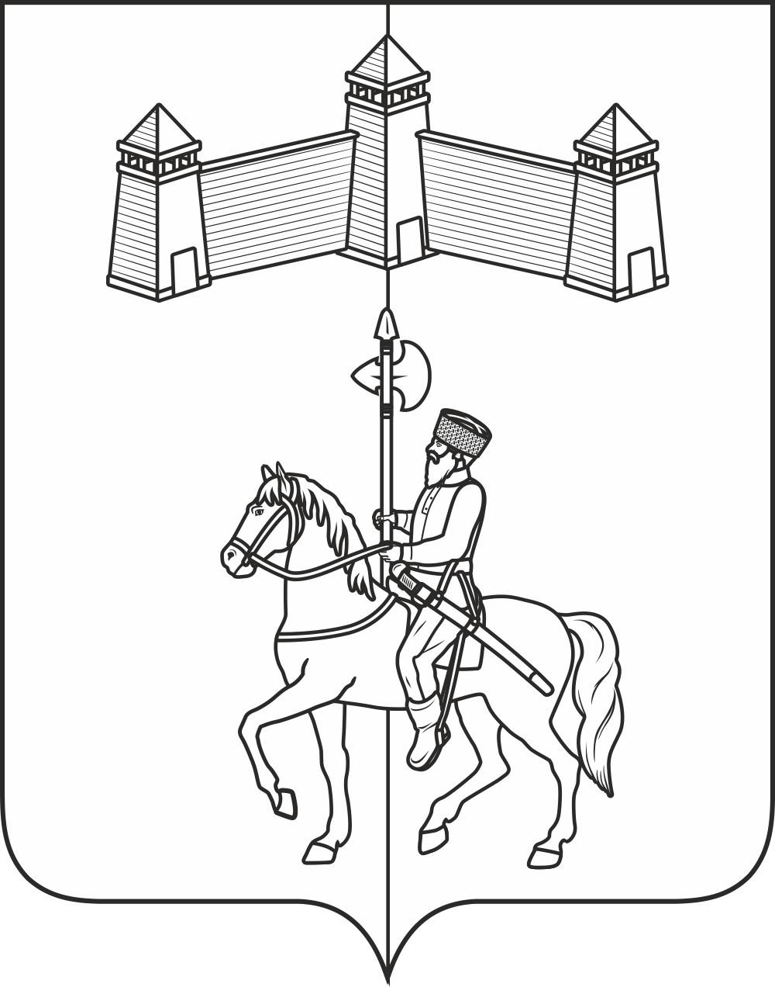
АДМИНИСТРАЦИЯ КАРАТУЗСКОГО СЕЛЬСОВЕТА

ПОСТАНОВЛЕНИЕ

04.05.2022 г. | с. Каратузское | № 59 –П

О введении режима функционирования «Повышенная готовность»

В соответствии с Федеральным законом от 21.12.1994 № 68-ФЗ «О защите населения и территорий от чрезвычайных ситуаций природного и техногенного характера», постановлением Правительства Российской Федерации от 30.12.2003 № 794 «О единой государственной системе предупреждения и ликвидации чрезвычайных ситуаций», Законом Красноярского края от 10.02.2000 № 9-631 «О защите населения и территории Красноярского края от чрезвычайных ситуаций природного и техногенного характера», учитывая решение районной комиссии по предупреждению и ликвидации чрезвычайных ситуаций и обеспечению пожарной безопасности края от 27.04.2022 № 5
«О введении режима функционирования «Повышенная готовность», ПОСТАНОВЛЯЮ:
1. Ввести с 8.00 часов 04.05.2022 года на территории Каратузского сельсовета режим функционирования «Повышенная готовность».
2. Усилить работу административных комиссий;
3. Провести дополнительные опашки вокруг населенных пунктов с. Каратузское, д. Ср. Кужебар согласно планов противопожарного обустройства;
4. Усилить работу по информировании населения путем раздачи памяток, размещение информации в социальных сетях, мессенджерах. Использовать местные системы оповещения для доведения информации о введении «Особого противопожарного режима»;
5. Организовать ежедневное проведение оперативных штабов в находящимися на территории сельхоз товаропроизводителями, лесозаготовителями и иными индивидуальными предпринимателями с целью определения маршрутов патрулирования.
6. Настоящее постановление вступает в силу со дня его подписания и подлежит размещению на официальном сайте администрации Каратузского сельсовета.
7. Контроль над выполнением настоящего постановления оставляю за собой.

Глава Каратузского сельсовета | А.А Саар

